Употребление чистотела при геморрое
Чистотел – это растение с золотисто-желтыми цветками, найти его в нашей стране не составит особого труда, поскольку он является сорняком и растет возле дорог, на огородах, в садах, клумбах, лугах и даже полях.
Это многолетнее растение имеет ветвистый прямостоячий стебель, перообразные листья, покрыты ворсинками, и желтые цветочки. На срезе стебля или листочка можно увидеть желтый сок, из-за которого чистотел часто называют желтомолочником. Этот нектар ядовитый, поэтому его категорически нельзя принимать внутрь.
Сухой экстракт чистотела можно купить в аптеке, а можно и заготовить самостоятельно, главное выбирать растения, которые растут вдали от свалок и автомобильных трасс.
Заготавливают траву с мая по июнь (период цветения). Для этого ножницами или ножом нужно срезать надземную часть стеблей и высушить их в хорошо проветриваемом темном месте, например, чердаке. Также для сушки сырья можно воспользоваться электросушилкой для сухофруктов.
Кроме стеблей и цветов, можно заготавливать корень чистотела, только делать это нужно ранней весной или осенью.
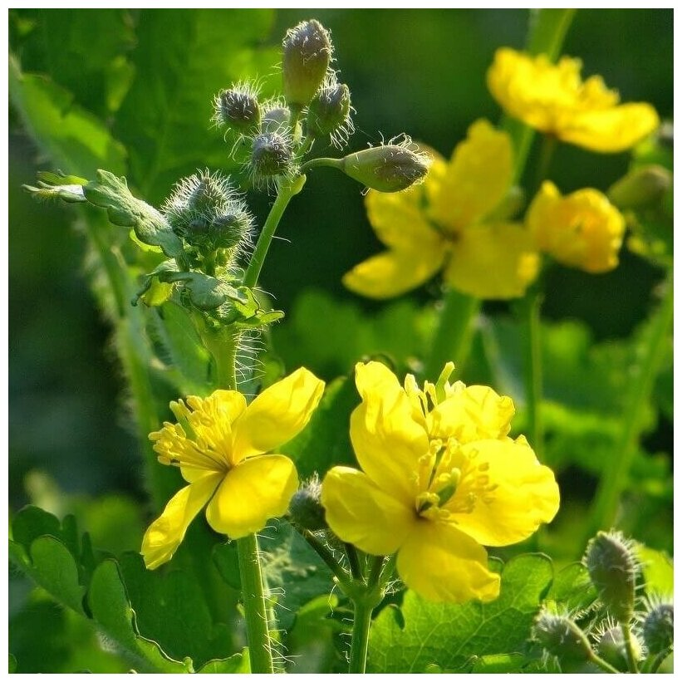
Важно! Чистотел может наносить вред в виде сильнейшего отравления, что обусловлено содержанием ядовитых веществ.

Биохимический состав чистотела
Чистотел содержит свыше 20 алкалоидов. Больше всего этих веществ сконцентрировано в корнях растения – до 4 %, в стеблях немного меньше – до 2%. Состав чистотела богат и другими компонентами – органическими кислотами, дубильными и смолистыми веществами, флавоноидами, сапонинами, витаминами группы А и С. В семенах растения содержится до 40 % жирных масел.
Все части чистотела имеют лечебную силу, поскольку как в корнях, так и стеблях ил листья присутствует масса биологически активных веществ.
Чистотел характеризуется разносторонним действием на организм человека. Благодаря этому его с успехом используют в терапии многих заболевания.
Эффективность травы гарантирует ценный состав:
- Алкалоиды - являются ядовитыми веществами, которые в малых дозах обладают мощным целебным эффектом. Оказывают седативное и анальгезирующее действие, сходное с эффектом морфина.
- Сангвинарин - обладает антихолинэстеразными свойствами – активизирует работу слюнных желез, стимулирует моторику пищеварительного тракта.
- Протопин - снижает раздражительность волокон вегетативной системы, которая иннервирует внутренние органы. Приводит в тонус мышцы матки.
- Эфирные масла - обеспечивают антибактериальное действие. Уменьшают интенсивность воспалительного процесса, снимают спазм сосудов, бронхов и других внутренних органов.
- Сапонины - проявляют диуретическое и успокаивающее влияние.
- Флавоноиды - обладают мощным спазмолитическим, противовирусным, антигистаминным и противоопухолевым действием.
- Органические кислоты - принимают участие в обмене веществ.

Лечение геморроя чистотелом
Лечение геморроя чистотелом – эффективный народный метод, он ещё пользуется большой популярностью с древних времен, что связано с его уникальными целебными свойствами. Это растение обладает сильным спазмолитическим, противовоспалительным, дезинфицирующим, заживляющим и подсушивающим лечебными эффектами, благодаря чему можно купировать неприятные симптомы геморроидальной болезни и снизить риск развития осложнений. В терапии варикозного расширения вен в органах малого таза, применяют средства на основе растения не только для внутреннего, но и для наружного использования.
Чистотел от геморроя в составе мазей и микроклизм дает возможность снять раздражение воспаленной слизистой оболочки прямой кишки, что благотворно влияет на самочувствие пациента. А также оказывает пользу для нервной системы, а также позволяет снизить давление и устранить спазм волокон гладких мышц.
Таким образом, от геморроя лечение средствами с желтомолочником позволяет купировать болезненность в заднем проходе, снять гипертонус мышц анального кольца, восстановить поврежденные ткани и снизить риск гнойных осложнений.

Как лечить геморрой с помощью чистотела?
Чистотел от геморроя можно применять в виде отвара, настоя, спиртовой настойки, которые используются наружно. Также при обострении симптоматики заболевания можно употреблять внутрь водный настой травы.
Для приготовления лекарств подойдут все части растения: корни, стебли листья, цветки, а также сок.
Пред тем как начать лечить геморрой средствами с чистотелом необходимо проконсультироваться с профессионалом – врачом-проктологом (врачом-хирургом). Только доктор может определить целесообразность подобного лечения, посоветовать самый эффективный метод применения народных средств и снизить риск побочных эффектов.
Рассмотрим, каким образом можно применять чистотел при лечении геморроя.
Для перорального приёма
Лекарства с чистотелом способны оказать действенную помощью в терапии геморроя. Приготовить их можно самостоятельно в домашних условиях, используя сухое или свежее сырьё.
Для этого 30 г травы или 60 г измельченного свежего чистотела нужно залить 1 л кипятка и настоять 30-40 минут. Чтобы усилить эффект, емкость необходимо укутать. Перед применением лекарство нужно процедить и принимать по 80-100 мл 3 раза в сутки за 20-30 минут до еды. Терапевтический курс – 3 недели.
Настойка из сока
Для создания настойки из сока растения свежесобранное сырьё необходимо пропустить через мясорубку и отжать. Полученную жидкость залить спиртом или водкой из расчета 500 мл водки или 250 мл спирта на 1 л сока. Средство настоять в течение нескольких недель и пить по 5-10 капель, разведенных в ¼ стакана чистой воды.
Категорически запрещено сразу использовать большую дозировку, нужно, чтобы организм человека привык к лекарству, поскольку в нем содержатся растительные яды. Только через несколько недель можно увеличить дозировку после консультации со специалистом
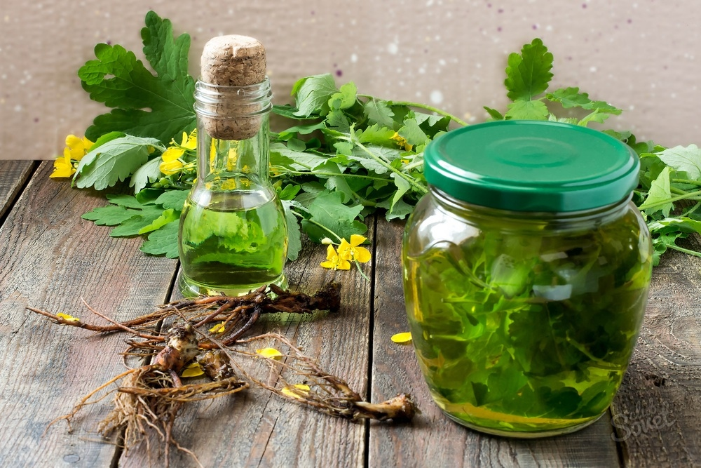
Микроклизмы
Целебную микроклизму нужно ставить после предварительного очищения кишечника. Это поможет лекарственному средству равномерно распределиться по стенкам прямой кишки, а не смешаться с каловыми массами.
Раствор для микроклизмы готовится из расчета 0,5 г сухой травы на 1 кг веса пациента. Сырьё следует залить горячей водой в соотношении 1:10 и оставить на 30-40 минут. После остывания средство процедить и ввести в полость прямой кишки с помощью груши.
Ванночки
Хорошие результаты в терапии патологического расширения сосудов прямой кишки показывает применение ванночек с добавлением настоя из чистотела. Чтобы приготовить средство, 1-1,5 стакана сухой травы нужно заварить в 3-4 л кипятка и настоять на протяжении нескольких часов. После этого процедить и вылить в таз, куда должен сесть пациент таким образом, чтобы вода полностью покрыла область ануса.
Длительность манипуляции составляет 20-30 минут, при необходимости в воду можно понемногу добавлять кипяток, чтобы поддерживать комфортную температуру. Лечение надо продолжать до улучшения самочувствия.
Примочки
Чтобы избавиться от геморроя, лечение заболевания должно включать лечебные примочки. Для приготовления лекарственного средства 1 ст. л. сухого измельченного чистотела нужно залить 500 мл настоя чайного гриба. При этом использовать нужно не свежий гриб, а состав 2-недельной давности.
Средство настоять на протяжении 3 суток в темном и прохладном месте, чтобы не допустить попадания прямых ультрафиолетовых лучей.
Перед применением настой процедить, смочить в жидкости сложенный в несколько слоев отрез хлопчатобумажной ткани или марли и приложить на область ануса на ночь. При неглубоком расположении патологического процесса средством можно пропитать тампон и ввести прямую кишку на 10-15 минут.
В виде примочек можно использовать сок чистотела, которым нужно обрабатывать наружные геморроидальные узлы 1-2 раза в сутки.

В каких случаях нельзя лечиться чистотелом?
Чистотел содержит молочко, которое является ядом. Поэтому нужно знать ситуации, когда нужно отказаться от подобного лечения.
Чистотел противопоказан в следующих случаях:
- непереносимость растения;
- гестация;
- лактация;
- возраст младше 14 лет;
- ишемическая болезнь сердца;
- бронхиальная астма;
- эпилепсия и склонность к судорогам.

В итоге хочется еще раз подчеркнуть, что при грамотном применении чистотел поможет устранить воспаление тканей заднего прохода, избавиться от неприятных симптомов геморроя и избежать осложнений заболевания.
Но нужно понимать, что эффективности этого растения недостаточно, чтобы вылечить полностью геморроидальную болезнь. Поэтому средства с желтомолочником могут лишь дополнить основную антигеморройную терапию и только в том случае, если лечащий доктор разрешит подобное лечение.

Противопоказания
Чистотел при геморрое нужно использовать с осторожностью. Это обусловлено тем, что при неосторожном и чрезмерном применении средств на его основе можно достичь неблагоприятного влияния на организм человека, поскольку в состав травы входят алкалоиды, обладающие ядовитыми свойствами.
Главное ограничение к применению чистотела в лечении варикозного расширения вен прямой кишки заключается в индивидуальной непереносимости компонентов, входящих в состав растения. Это может спровоцировать развитие аллергической реакции в виде покраснения и отека кожи и слизистых оболочек в месте применения. В тяжелых ситуациях не исключено возникновение системных реакций – крапивницы, дерматита, отека Квинке, анафилактического шока.
Другие противопоказания к использованию чистотела при геморрое включают:
- психические расстройства;
- эпилепсию;
- стенокардию;
- бронхиальную астму.

Потребление чистотела при беременности
Геморрой и чистотел при беременности – несовместимые понятия. Ведь входящие в состав травы растительные яды способны оказать неблагоприятное влияние на рост и развитие плода.
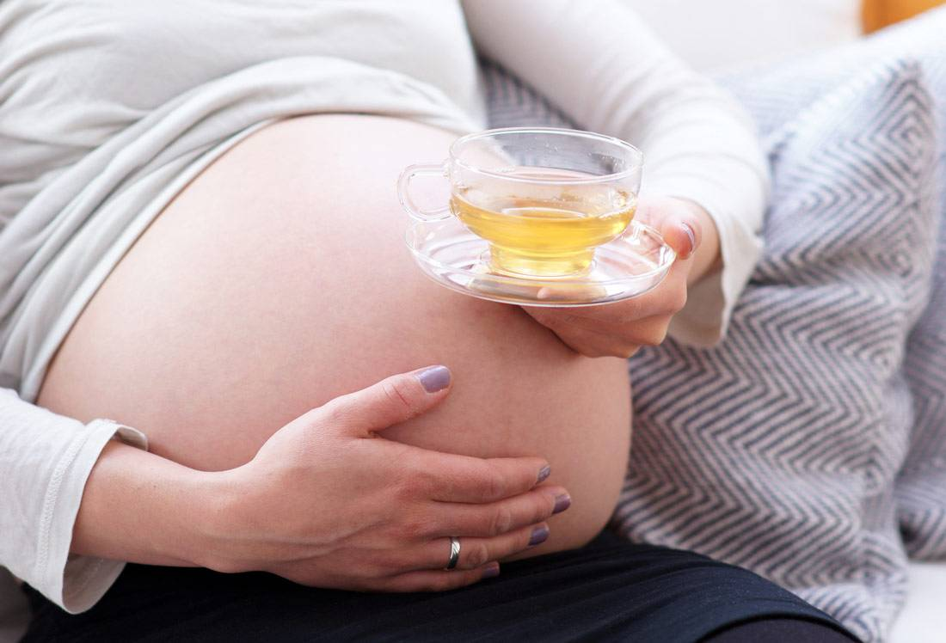
Перед использованием народных методов лечения, в т. ч. и чистотела, в лечении геморроя нужно обязательно проконсультироваться со специалистом.
Только лечащий врач в силах оценить состояние пациента, и определить наличие противопоказаний к применению. Это даст возможность предотвратить развитие осложнений и побочных эффектов от использования растения.

Заключение
Чистотел характеризуется мощными целебными свойствами, однако использовать его нужно осторожно, с учетом всех противопоказаний и ограничений к применению. Лечение средствами на основе растения нужно начинать с малых дозировок, постепенно увеличивая количество лекарства. Это позволит избежать развития побочных эффектов и осложнений от передозировки.

